МИНИСТЕРСТВО НАУКИ И ВЫСШЕГО ОБРАЗОВАНИЯ  
РОССИЙСКОЙ ФЕДЕРАЦИИ

ФЕДЕРАЛЬНОЕ ГОСУДАРСТВЕННОЕ БЮДЖЕТНОЕ ОБРАЗОВАТЕЛЬНОЕ УЧРЕЖДЕНИЕ ВЫСШЕГО ОБРАЗОВАНИЯ

«ВОРОНЕЖСКИЙ ГОСУДАРСТВЕННЫЙ ТЕХНИЧЕСКИЙ УНИВЕРСИТЕТ»  
(ФГБОУ ВО «ВГТУ», ВГТУ)

Факультет информационных технологий и компьютерной безопасности

Кафедра компьютерных интеллектуальных технологий проектирования

ОТЧЁТ ПО ЛАБОРАТОРНОЙ РАБОТЕ №7

По дисциплине: «Системы хранения и обработки данных»

Тема: «Разработка физической структуры базы данных»

Выполнил работу студент группы мИИВТ-241: Черкасов Н.Е.

подпись, дата

Принял: Короленко В.В.

подпись, дата

Воронеж 2024

Задачи лабораторной работы:

• определение сущности для проекта в соответствии с индивидуальным заданием и их атрибуты;

• выделение ключевых атрибутов;

• определение связей между сущностями и типов связей;

• построение диаграммы сущность-связь для отображения логической структуры базы данных.

1. Разработка базы данных «Прокат автомобилей».

Так как в представленном в задание виде нет связи многие ко многим добавим новую таблицу, Киенты_Автомобили.

Определим основные сущности для будущей базы данных.

1) Клиенты

Эта сущность необходима для хранения информации о клиентах, которые арендуют автомобили. Без этой информации невозможно управлять процессом проката.

2)Автомобили

Эта сущность содержит данные о доступных для проката автомобилях. Она позволяет отслеживать информацию о каждом автомобиле, его характеристиках и статусе.

3) Прокат

Эта сущность описывает процесс аренды автомобилей, включая дату начала и окончания аренды, а также детали о клиенте и автомобиле.

4) Страхование

Эта сущность может хранить информацию о страховых полисах, связанных с автомобилями, и может быть полезна для управления рисками и покрытием.

5) Автомобили_Клиенты

Эта сущность связывает клиентов и автомобили.

2. Определение атрибутов сущностей.

|  |  |
| --- | --- |
| Клиенты | ID клиента (PK)  ФИО клиента  Серия паспорта  Номер паспорта  Контактный номер |
| Автомобили | ID автомобиля (PK)  Модель автомобиля  Цвет автомобиля  Год выпуска автомобиля  Госномер автомобиля  Страховая стоимость автомобиля  Стоимость одного дня проката |
| Прокат | ID проката (PK)  ID клиента (FK)  ID автомобиля (FK)  Дата начала проката  Количество дней проката  Общая стоимость |
| Страхование | ID страхования (PK)  ID автомобиля (FK)  Номер полиса  Дата начала действия  Дата окончания действия  Страховая сумма |
| Автомобили_Клиенты | ID(PK)  ID клиента(FK)  ID автомобиля(FK) |

3. Для связи таблиц выделим ключевые атрибуты сущностей.

1) Первичные ключи (PK):

- ID клиента (Клиенты)

- ID автомобиля (Автомобили)

- ID проката (Прокат)

- ID страхования (Страхование)

2) Внешние ключи (FK):

- ID клиента (Прокат) ссылается на ID клиента (Клиенты)

- ID автомобиля (Прокат) ссылается на ID автомобиля (Автомобили)

- ID автомобиля (Страхование) ссылается на ID автомобиля (Автомобили)

Первичные ключи уникально идентифицируют каждую запись в таблице, а внешние ключи обеспечивают связь между таблицами, что позволяет поддерживать целостность данных.

4. Типы связей.

* Связь «один ко многим» между клиентами и прокатом указывает на то, один клиент может иметь несколько записей о прокате, но каждая запись о прокате относится только к одному клиенту.
* Связь «один ко многим» между автомобилями и прокатом показывает, что один автомобиль может быть арендован разными клиентами в разное время.
* Связь «один ко многим» между автомобилями и страхованием позволяет иметь несколько полисов на один автомобиль.
* Связь «многие ко многим» между автомобилем и клиентом, так как если один клиент может арендовать несколько автомобилей, и один автомобиль может быть арендован несколькими клиентами.

Для построения диаграммы в draw.io необходимо найти слева в меню вкладку отношения сущностей.

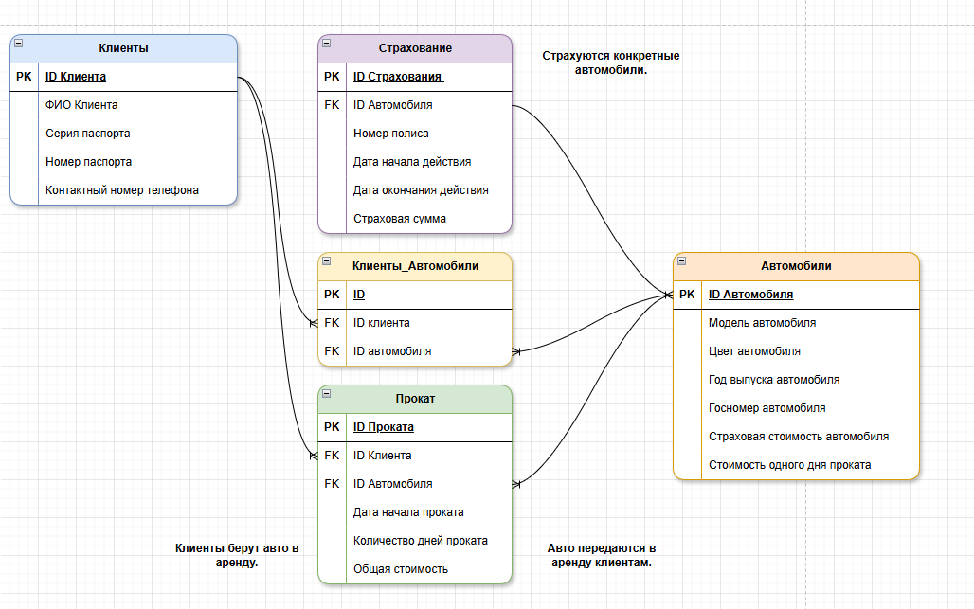

Рисунок 1 – Логическая структура

5. Описание логической структуры.

На логической структуре выделены ключевые атрибуты (PK, FK) для каждой сущности. Связи между сущностями обозначены с указанием типа связи один ко многим или многие ко многим. Каждая сущность и связь объяснены, чтобы дать ясное представление о структуре базы данных. Эта структура базы данных обеспечивает эффективное управление процессом проката автомобилей и позволяет легко получать необходимую информацию для анализа и отчетности.

6. Как работает база данных

1. При добавлении нового клиента в систему создается запись в таблице Клиенты.
2. При добавлении нового автомобиля также создается запись в таблице Автомобили.
3. Когда клиент арендует автомобиль, создается запись в таблице Прокат, связанная с конкретным клиентом и автомобилем.
4. Для страхования автомобиля создается запись в таблице Страхование, которая ссылается на соответствующий автомобиль.
5. Таблица Клиенты_Автомобили позволяет отслеживать все автомобили, которые были арендованы каждым клиентом и наоборот.

7. Описание выбора сущностей, атрибутов, связей и ключей.

1) Выбранные сущности отражают основные аспекты бизнеса проката автомобилей: клиенты, автомобили, процесс проката и страхование автомобилей.

2) Атрибуты были выбраны для обеспечения достаточной информации для управления процессами проката, включая идентификацию клиентов и автомобилей, а также детали о прокате.

3) Связи между сущностями отражают реальный бизнес-процесс, где клиенты арендуют автомобили, и каждый автомобиль может иметь страхование.

4) Первичные и внешние ключи обеспечивают уникальность и целостность данных, позволяя связать сущности друг с другом.